PELATIHAN PEMBUATAN PRODUK JUNGLEGOLD BALI SEBAGAI UPAYA MENDUKUNG KEGIATAN PROMOSI

Oleh:
Ni Kadek Adelia Lestari¹⁾; I Nyoman Indra Kumara²⁾

¹⁾ adeliaaalestari@gmail.com, (Fakultas Ilmu Sosial dan Humaniroa, Universitas Pendidikan Nasional)
²⁾ indrakumara@undiknas.ac.id, (Fakultas Teknik dan Informatika, Universitas Pendidikan Nasional)

Article Info:  Keywords:  content,  formatting,  article.  (Arial 7pt, Bold, Italic)  Article History:  Received : January 28, 2018  Revised : March 15, 2018  Accepted : Apr 25, 2018  Article Doi:  http://dx.doi.org/12.12244/jies.2019.5.1.001 | Abstrac  Junglegold Bali, a local chocolate producer in Bali, has evolved over a decade. Initially named Pod Chocolate in 2010, it rebranded to Junglegold. The aim of this effort is to enhance Junglegold Bali's promotion effectiveness through quality electronic flyer creation. With Bali's tourism industry facing intense competition, innovative and effective promotional strategies are vital for Junglegold Bali to maintain and expand its market share. Thus, the initiative aims to craft an engaging, informative electronic brochure meeting the needs and preferences of target audiences, especially the younger generation and domestic tourists, while adhering to quality and aesthetic standards. Using a qualitative approach, in-depth interviews with Junglegold Bali's marketing team revealed that the designed electronic flyer successfully showcases Junglegold Bali's uniqueness and allure, reinforcing its promotion in Bali's highly competitive tourism market.

Abstrak
Junglegold Bali, produsen cokelat lokal di Bali, telah berkembang selama lebih dari satu dekade. Awalnya dikenal sebagai Pod Chocolate pada tahun 2010, namanya kemudian diubah menjadi Junglegold. Tujuan dari upaya ini adalah untuk meningkatkan efektivitas promosi Junglegold Bali melalui pembuatan flyer elektronik berkualitas. Dengan persaingan yang ketat di industri pariwisata Bali, strategi promosi yang inovatif dan efektif sangat penting bagi Junglegold Bali untuk mempertahankan dan memperluas pangsa pasarnya. Oleh karena itu, inisiatif ini bertujuan untuk membuat brosur elektronik yang menarik, informatif, dan sesuai dengan kebutuhan serta preferensi audiens target, terutama generasi muda dan wisatawan domestik, sambil tetap memenuhi standar kualitas dan estetika. Melalui pendekatan kualitatif, wawancara mendalam dengan tim pemasaran Junglegold Bali mengungkap bahwa flyer elektronik yang dirancang berhasil menampilkan keunikan dan daya tarik Junglegold Bali, memperkuat promosinya di pasar pariwisata Bali yang sangat kompetitif.
Kata Kunci: pendampingan; promosi; e-flyer

PENDAHULUAN
Junglegold Bali merupakan salah satu perusahaan lokal dari Bali yang memproduksi coklat dan sudah berdiri selama satu dekade lebih. Pada awal berdirinya, yaitu tahun 2010 Junglegold Bali dikenal dengan nama Pod Chocolate. Hingga pada tanggal 15 Januari 2022, pihak perusahaan melakukan re-branding dengan mengubah nama yang awalnya Pod Chocolate menjadi Junglegold Bali. Junglegold Bali hadir untuk memperkenalkan konsep produk yang berbahan dasar kakao yang dapat diolah menjadi berbagai jenis coklat, makanan penutup, minuman cepat saji, hingga es krim.
Perkembangan teknologi yang semakin signifikan menjadikan media sosial sebagai salah satu alat yang dipergunakan sebagai perantara untuk menyampaikan pesan dengan cepat dan efektif (Nur, 2021). Salah satu peran media sosial yang sangat dimanfaatkan oleh para pembisnis saat ini adalah sebagai media promosi untuk memperkenalkan produk-produk yang ditawarkan, sehingga para calon kosnumen mengetahui tentang keberadaan dari produk tersebut (Femi Oktaviani, 2018). Pemasaran melalui media sosial merupakan bentuk pemasaran yang dipakai untuk menciptakan kesadaran, pengakuan, ingatan, dan bahkan tindakan terhadap suatu merek, produk, bisnis, individu, atau kelompok baik secara langsung maupun tidak langsung dengan menggunakan teknologi seperti blogging, microblogging, dan jejaring sosial (Alfina et al., 2020).
Junglegold Bali sudah memanfaatkan media sosial sebagai media promosi dan berhasil memiliki pengikut pada akun Instagram-nya sebanyak 24,9rb pengikut. Namun, banyaknya pengikut di Instagram tidak serta merta memberikan awareness yang sesuai dengan apa yang dilihat dari jumlah pengikutnya, mengingat jumlah likes yang didapat dalam setiap postingannya hanya mencapai angka 100-300 likes, angka tersebut hanya mencakup 1% dari jumlah follower yang ada. Maka dari itu, diperlukan cara untuk meningkatkan awareness follower sebagai salah satu upaya mendukung kegiatan promosi produk (Wahid dan Anggun Eka Puspita, 2017).
Salah satu upaya promosi yang dapat diterapkan dalam hal ini adalah dengan membuat kegiatan pelatihan pembuatan produk yang menarik dan menyenangkan sebagai upaya mendukung kegiatan promosi produk-produk yang ditawarkan (Guntoro Barovih et al., 2021). Kegiatan tersebut bisa disampaikan melalui pesan visual berupa gambar dengan pesan yang jelas serta runtut atau biasa disebut e-flyer. E-flyer tersendiri memiliki keunggulan berupa fleksibilitas distribusi serta dapat menjangkau banyak audiens dari berbagai kalangan sehingga dapat menarik lebih banyak lagi pengunjung serta pembeli yang menyadari tentang keberadaan dari produk-produk Junglegold Bali.
Berdasarkan hal tersebut, dilaksanakannya kegiatan kolaborasi antara tim pemasaran Junglegold Bali dan mahasiswa Universitas Pendidikan Nasional dalam proses pembuatan e-flyer pelatihan pembuatan produk junglegold bali sebagai upaya mendukung kegiatan promosi. Adanya kegiatan ini bertujuan untuk menciptakan materi promosi yang memenuhi standar kualitas dan estetika yang dibutuhkan. Pendekatan ini tidak hanya bertujuan untuk menciptakan e-flyer yang menarik secara visual, tetapi juga untuk memastikan bahwa pesan yang disampaikan dapat efektif menarik perhatian dan minat pengunjung potensial. Sekarang ini dalam melakukan promosi sudah tidak terpaku lagi pada konsep konvensional melainkan sudah merambah pada dunia digital seperti internet dan media sosial (Laode Muhamad Fathun, 2016). Diharapkan, melalui pendampingan ini, Junglegold Bali dapat memanfaatkan e-flyer sebagai alat promosi yang efektif untuk meningkatkan kunjungan dan memperkuat citra mereknya dalam industri pariwisata Bali.

- METODE
Rancangan kegiatan pengabdian kepada masyarakat ini menggunakan metode kualitatif, yaitu dengan pengumpulan data deskriptif (Risdiana Chandra Dhewy STKIP PGRI Sidoarjo, 2022). Penelitian kualitatif deskriptif adalah pengumpulan data yang berbentuk kata-kata atau gambar-gambar, sehingga tidak menekankan pada angka(Galang Surya Gumilang, 2016).
Kegiatan ini telah dilaksanakan pada tanggal, 16 Maret 2024 yang bertempat di Junglegold Bali. Dalam subjek kegiatan ini mencakup mengenai populasi dari pegawai bidang pemasaran dengan target untuk dapat menghasilkan materi promosi berupa e-flyer yang dapat menarik calon customer secara visual dan dapat menyampaikan pesan-pesan yang efektif. Adapun tahapan penentuan instrument, prosedur pengumpulan data, dan analisis data dapat dijabarkan sebagai berikut:

Instrumen dan Prosedur Pengumpulan Data
Kegiatan pengabdian kepada masyarakat melakukan tinjauan literatur yang bertujuan untuk memahami preferensi dan kebutuhan serta membuat panduan wawancara dengan pertanyaan terstruktur mengenai preferensi desain, jenis konten yang menarik, dan tujuan yang ingin dicapai dengan adanya e-flyer ini (Studi Kasus Badan Pengembangan Sumber Daya Manusia Provinsi Jawa Barat Muhammad Imam Muttaqin et al., 2023). Selanjutnya dilakukan wawancara dengan para responden menggunakan metode sempel noprobalilitas aksidensial. Kegiatan wawancara dapat dilihat pada gambar 1 di bawah ini.
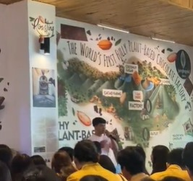
Gambar 1. Kegiatan wawancara dengan tim pemasaran junglegold Bali.

Analisis Data
Data yang dikumpulan dari hasil wawancara lalu dianalisis dan diinterpretasi untuk menemukan pemahaman mengenai informasi terkait preferensi dan harapa responden terhadap pembuatan e-flyer di Junglegold Bali. Berdasarkan hasil analisis data, konsep dari e-flyer akan mencerminkan mengenai preferensi dan kebutuhan dari responden. Pertimbangan terhadap elemen desain, pesan, serta informasi yang paling berpengaruh untuk memperkuar strategi promosi dan meningkatkan brand awareness dari para calon customer (Ekalista & Tri Hardianto, 2019).

HASIL DAN PEMBAHASAN
Hasil analisis dan interpretasi wawancara mendalam terhadap responden menggunakan beberapa temuan terkait preferensi e-flyer. Responden secara konsisten menekankan pentingnya desain visual dan estetika yang menarik untuk menarik perhatian terhadap e-flyer. Para responden menekankan pentingnya penggunaan gambar dan grafik dengan kualitas tinggi dan relevan dengan tujuan periklanan dan menempatkan informasi yang disampaikan secara strategis sehingga mudah dipahami dan diingat oleh para audience. Selain itu, responden juga menekankan pentingnya pesan yang jelas dan ringkas yang dapat mengkomunikasikan secara langsung manfaat dan layanan Junglegold Bali.
Selanjutnya, para responden juga menekankan tentang pentingnya konten yang relevan dan informatif ketika menjelaskan e-flyer berbasis marketing yang menarik dan informatif. Mereka menyatakan preferensinya terhadap e-flyer yang memberikan informasi yang jelas dan lengkap tentang layanan, fasilitas dan pengalaman yang ditawarkan oleh Junglegold Bali. Melalui pemahaman yang mendalam tentang apa yang dicari oleh target audience, e-flyer yang efektif dapat menjelaskan pengalaman unik dan menarik yang ditawarkan Junglegold Bali, serta memberikan informasi yang cukup untuk memicu minat dan keinginan untuk mengunjungi tempat tersebut.
Bekerja sama dengan tim marketing Junglegold Bali dan mahasiswa dari Universitas Pendidikan Nasional, kami membuat e-flyer yang menarik dan informatif yang disesuaikan dengan kebutuhan dan preferensi audience target kami, memenuhi standar kualitas dan estetika yang diperlukan untuk menyampaikan pesan kami. Informasi yang disampaikan secara efektif mampu memikat perhatian dan minat calon pengunjung. Hasil e-flyer dapat dilihat pada Gambar 2 dan Gambar 3.
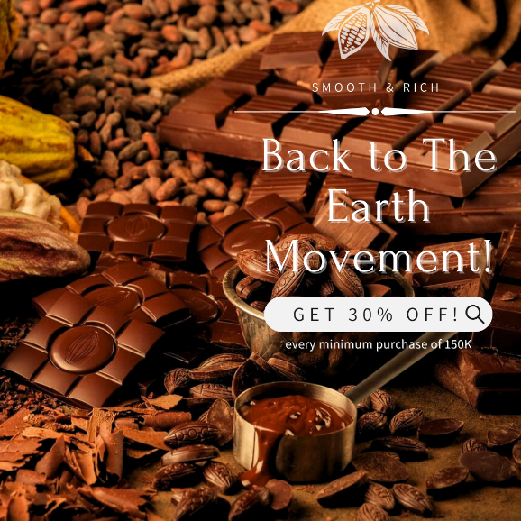
Gambar 2. Hasil e-flyer untuk promosi Junglegold Bali.

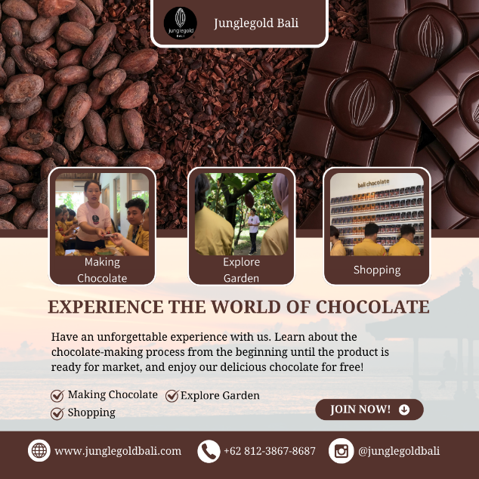
Gambar 3. Hasil e-flyer untuk promosi Junglegold Bali.

Berdasarkan hasil e-flyer yang dibuat untuk media sosial instagram muncul beberapa pesan, anatara lain desain visual yang menarik perhatian generasi muda, seperti desain visual yang modern dan menarik serta memadukan warna-warna cerah dan trend. Penggunaan gambar yang dinamis dan menarik mencerminkan pengalaman seru yang ditawarkan Junglegold Bali, sedangkan penggunaan teks pendek dan langsung menyampaikan informasi penting secara jelas dan ringkas.
Selain itu, e-flyer juga berhasil memenuhi kebutuhan dan preferensi wisatawan domestik dengan memberikan informasi relevan mengenai fasilitas, penawaran khusus, pengalaman, dan produk dari Junglegold Bali. Dengan menggunakan bahasa yang ramah dan santai, kami bertujuan untuk menjangkau hati wisatawan lokal dengan mengedepakan keunikan dan keaslian pengalaman yang ditawarkan di Junglegold Bali.

- SIMPULAN
Pendampingan pembuatan e-flyer untuk Junglegold Bali bertujuan untuk meningkatkan promosi destinasi tersebut dengan memanfaatkan media digital berupa media sosial secara efektif. Industri pariwisata Bali menjadi semakin kompetitif sehingga kehadiran online yang kuat dan mteri promosi yang menarik sangatlah penting. Melalui wawancara mendalam dengan kelompok sasaran, saya menggunakan metode kualitatif untuk memahami prferensi dan kebutuhan mereka, dan kemudian saya terjemahkan ke dalam e-flyer yang menarik, informatif, dan berkualitas tinggi secara estetika. Selanjutnya untuk mendapatkan hasil yang lebih baik dapat dilakukan analisis yang lebih dalam guna mengidentifikasi pola-pola yang signifikan dalam perilaku konsumen.

DAFTAR PUSTAKA
Alfina, A., Khoirina, M. M., & Nastiti, T. A. (2020). Pelatihan Digital Marketing bagi Entrepreneur di Kota Gresik. Jurnal Abdidas, 1(6), 797–804.
Ekalista, P., & Tri Hardianto, W. (2019). Strategi Komunikasi Pemasaran Hotel Kartika Graha Malang Dalam Meningkatkan Jumlah Pengunjung. Jurnal Komunikasi Nusantara, 1(1), 18–24.
Galang Surya Gumilang. (2016). Metode Penelitian Kualitatif Dalam Bidang Bimbingan Dan Konseling.
Guntoro Barovih, Febria Sri Handayani, & Stevanius Lie. (2021). Optimalisasi Pemanfaatan Microsoft Power Point dalam Pembuatan Materi Ajar yang Kreatif Bagi Guru SMK Nurul Iman di Era New Normal. Dinamisia: Jurnal Pengabdian Kepada Masyarakat, 5(5).
Fathun, L. M. (2016). Paradiplomasi Menuju Kota Dunia: Studi Kasus Pemerintah Kota Makassar. Indonesian Perspective, 1(1), 75-94.
Nur, E. (2021). Peran Media Massa Dalam Menghadapi Serbuan Media Online. Majalah Semi Ilmiah Populer Komunikasi Massa, 2(1).
Oktaviani, F., & Rustandi, D. (2018). Implementasi Digital Marketing Dalam Membangun Brand Awareness. PRofesi Humas, 3(1), 1-20.
Risdiana Chandra Dhewy STKIP PGRI Sidoarjo, O. (2022). Pelatihan Analisis Data Kuantitatif Untuk Penulisan Karya Ilmiah Mahasiswa. Jurnal Pengabdian Kepada Masyarakat, 2(3).
Muhammad Imam Muttaqin, F., Subekti, E., & Firman Sidik, D. Studi Kasus Badan Pengembangan Sumber Daya Manusia Provinsi Jawa Barat. (2023). Pembuatan Desain UI/UX Website Sistem Reservasi Sarana Dan Prasarana Menggunakan Aplikasi.
Wahid, U., & Puspita, A. E. (2017). Upaya peningkatkan brand awareness PT. Go-Jek Indonesia melalui aktivitas marketing public relations. Jurnal Komunikasi, 9(1), 31-43.

Ucapan Terima Kasih
Tim mengucapkan terima kasih kepada Universitas Pendidikan Nasional dan pengelola Junglegold Balo atas fasilitas serta dukungan yang diberikan dalam kontribusinya pada pembuatan konten promosi Junglegold Bali sebagai upaya meningkatkan brand awareness hingga selesai dengan lancar.

